附：合格电动摩托车和不合格的电动摩托车对比辨识

**一、合格电动摩托车**

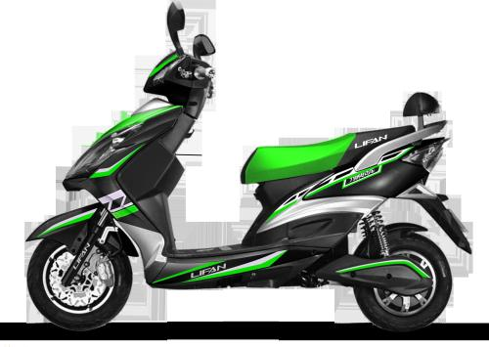

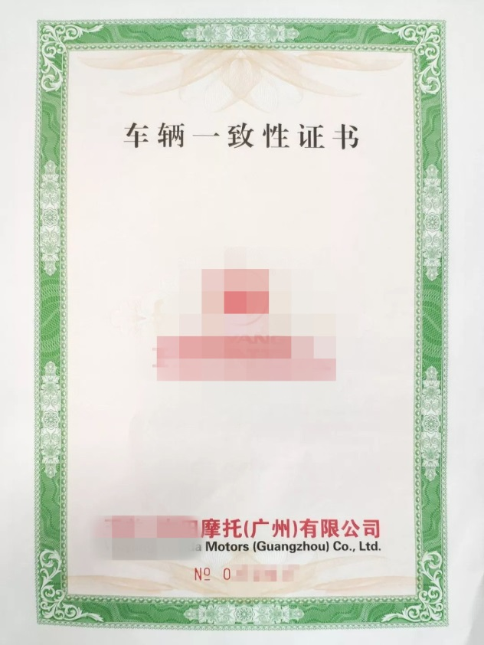

电动摩托车**属于机动车**，所以合格的电动摩托车应当有《车辆一致性证书》和《机动车整车出厂合格证》。

**二、不合格电动摩托车**

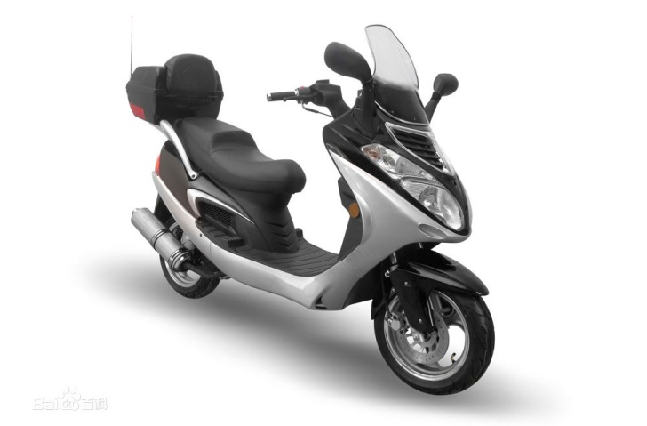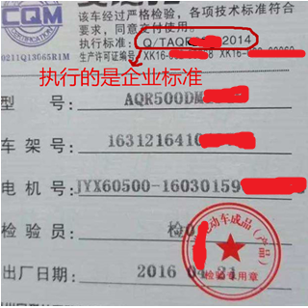

不合格的电动摩托车**没有**《车辆一致性证书》和《机动车整车出厂合格证》，只有厂家自己的检验合格证，而且一般执行的是企业自己标准。